國立新竹教育大學九十九學年度研究所碩士班招生考試試題
所別：數理教育研究所碩士班(數學教育組)
科目：數學科教材教法（本科總分：100分）
- 請橫書作答
一. 下面是有關面積概念的六個題目。
問題1 | 問題2 | 問題3
光光想在玩具箱上的A、B兩面貼上色紙裝飾，因為擔心色紙不夠，所以他想知道哪一面比較小，請問他可以怎麼比較A、B兩面的面積？  A  B | 比比看圖上兩塊大瓷磚哪一個面積比較大？理由是什麼？  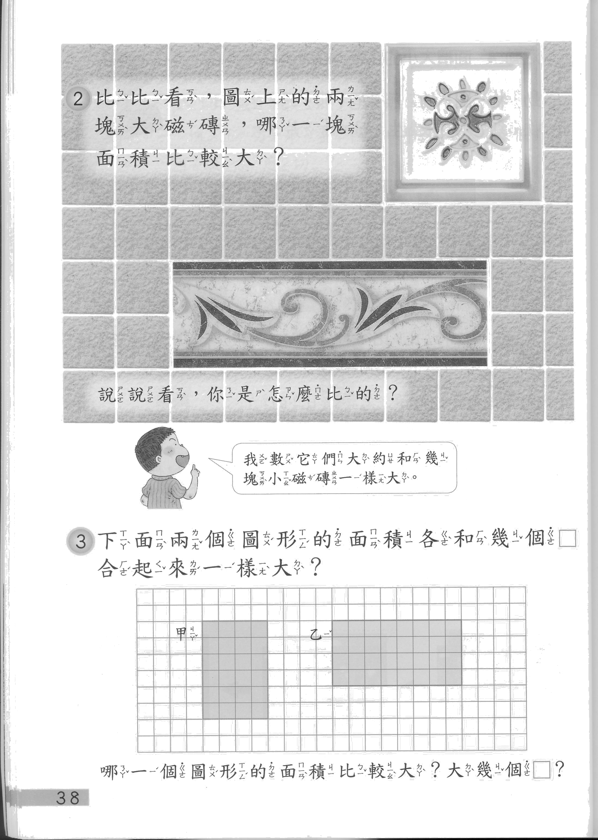 | 請動手操作，比較下面兩張色紙的面積大小，哪一張色紙比較大？（ ）  乙  甲
問題4 | 問題5 | 問題6
假如下面每個方格的邊長都是1公分，每格面積都是1平方公分，我們稱這方格紙為平方公分板。請你塗出一個6平方公分大的圖形。 | 下面兩個圖形，哪一個面積比較小？。  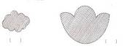 | 有一個長方形如甲圖，現將長方形割成兩片，然後再拼成乙圖，如下圖，請問甲、乙兩圖，哪一個面積比較大？ （ ）  甲 乙

- 林老師想要將這六個題目用在面積的教學布題中，請您說明每個布題的活動目標為何？（18％）
- 如果您是林老師，您會如何安排這六個題目的教學順序？（12％）
- 請說明本題（二）這樣安排的理由為何？（10％）

二、陳老師在上學期進行五年級的分數教學，本節課的教學目標為：「在單位內容物為整數個物之下，能將分數表示成為給定分母的等值分數。」。在教學中佈了一個題目讓學生開放解題，題目是：「一袋彈珠有200顆，小佳有$\frac{\text{15}}{\text{20}}$袋，請問和$\frac{\text{15}}{\text{20}}$袋一樣多的彈珠還有幾分之幾袋？把可能的結果寫出來。」
（一） 您認為陳老師班上的學生有關於分數相關的最相關先備經驗是什麼？（請從最相關的先備經驗開始列出五項）（10％）
（二） 有些學生寫出如$\frac{\text{12}}{\text{16}}$袋、$\frac{\text{21}}{\text{28}}$袋、$\frac{\text{45}}{\text{60}}$袋、$\frac{\text{60}}{\text{80}}$袋、$\frac{\text{90}}{\text{120}}$袋、$\frac{\text{300}}{\text{400}}$袋…等答案，您認為合理嗎？請說明理由。（10％）

（三）請依下列條件分別用一個實例說明三者的不同：（15％）
（1）在單位內容物為整數個物之下，能將分數表示成為給定分母的等值分數。
（2）在單位內容物為單一個物之下，能將分數表示成為給定分母的等值分數。
（3）在單位內容物為非整數個物之下，能將分數表示成為給定分母的等值分數。

三、下面有10個題目：
① 因為H1N1，不少學生請假了！甲校全校師生100人，今天有4個人缺席請假，乙校全校師生有200人，請問今天乙校會有幾個人請假？
② 最適當的消毒水配法是1杯漂白水配100杯清水。芳芳老師在調配時不小心倒了2杯漂白水，他說：「既然漂白水多倒1杯，那清水也多倒1杯就可以了！」你同意嗎？ 為什麼？
③ 學校推動寶特瓶換口罩活動，只要6個寶特瓶就可以換到3個口罩，小陽今天拿12個寶特瓶，請問他可以換到幾個口罩？
④ 芳芳決定靠跑步來強身，芳芳100公尺所花的時間，上一次的記錄是17秒，如果今天他要跑1000公尺，請問他要花多少時間？
⑤ 芳芳體重60公斤，一餐的食量是6 片披薩，美美的體重30公斤，一餐的食量就是3片披薩。您同意嗎？為什麼？
⑥ 大毛和小毛是神槍手，大毛射了25次；，共進8次小；毛射了100次，共進32次。請問誰的命中率比較高？
⑦ 用1杯蜂蜜加上2杯開水調出蜂蜜水，所以用2杯蜂蜜就要加上4杯開水。您同意嗎？為什麼？
⑧ 一串葡萄有50顆，兩串葡萄有100顆。您同意嗎？為什麼？
⑨ 一隻母狗生下3隻小狗，兩隻母狗就生六隻小狗。您同意嗎？為什麼？
⑩ 泡牛奶時120c.c.清水要加四匙的奶粉，60c.c.的清水就要加二匙的奶粉。您同意嗎？為什麼？
- 請回答上面每個問題。（10％）
- 將上面10問題進行分類，並說明您這樣分類的理由。（15％）

